课程表管理信息系统

使用说明书

新疆大学

2020年11月

# 课程表信息管理系统

随着科学技术的不断提高，计算机科学日渐成熟，中国电脑用户6000万，个人拥有电脑5200万台，我国大城市电脑普及率为40.6％ ，其强大的功能已为人们深刻认识，它已进入人类社会的各个领域并发挥越来越重要的作用。

课程表管理信息系统以新疆大学为高校实例而设计的一种实用型管理信息系统。原先的课程管理是存在以下的缺点：一是效率低，二是信息更新慢不及时，三是便捷性差。造成学生与老师之间的交流不够方便，无法及时收取信息。

我们所研究的系统最大的特点是通用性、简单操作性和方便性。学生课程表管理具有程序性、规范性和技术性等确定性因素,利于通过计算机智能化辅助管理。现在全国700多所高校的课程表都采用了计算机统一管理，这样就需要一种系统管理软件来为课程表的管理者服务，协助他们来完成管理课程表这一庞大工作。

# 系统部署

## 系统运行环境

### 硬件环境

* 计算机所采用的主要配置为CPU：PII300以上
* 内存64M以上
* 显卡4M以上
* 系统为windows2000以上

### 软件环境

* 数据库：SQL sever2008
* Python2.7以上
* 操作系统：window server
* 系统开发：VS

## 系统安装

### Python安装

### SQLsever数据库安装

### VS安装

# 课程表管理信息系统操作指南

## 系统启动

该系统是基于V/S架构开发，所以本系统的启动较为简单，打开命令窗口，启动服务，如图所示。

## 系统的操作方法

3.2.1打开端口，即可进入系统的登录界面，如图3-1所示。

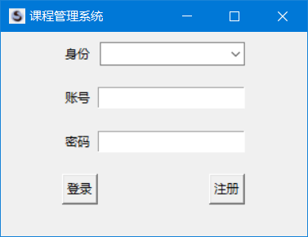

图3-1 系统登录界面

3.2.2用户登录界面

用户通过输入自己的账号、密码并选择相应的身份权限登录不同的用户界面系统

该系统的身份权限共分为学生、教师、管理员，选择不同的身份并输入对应的密码，进入的二级界面也各不相同

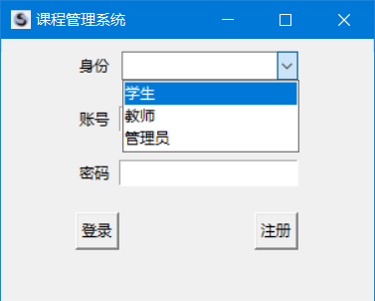  
图3-2 各权限登录界面

用户通过注册界面可以注册不同的账号、密码及权限来登录该系统

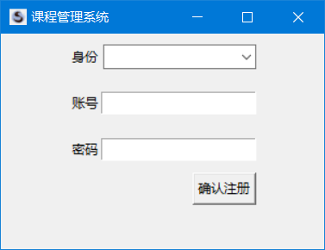

图3-3 用户注册界面

# 课程表管理信息系统使用说明及操作过程

用学生权限登录该系统后可以使用查询信息功能，通过该功能可以进入教室查询、教师查询、学生查询、班级查询、课程查询等功能

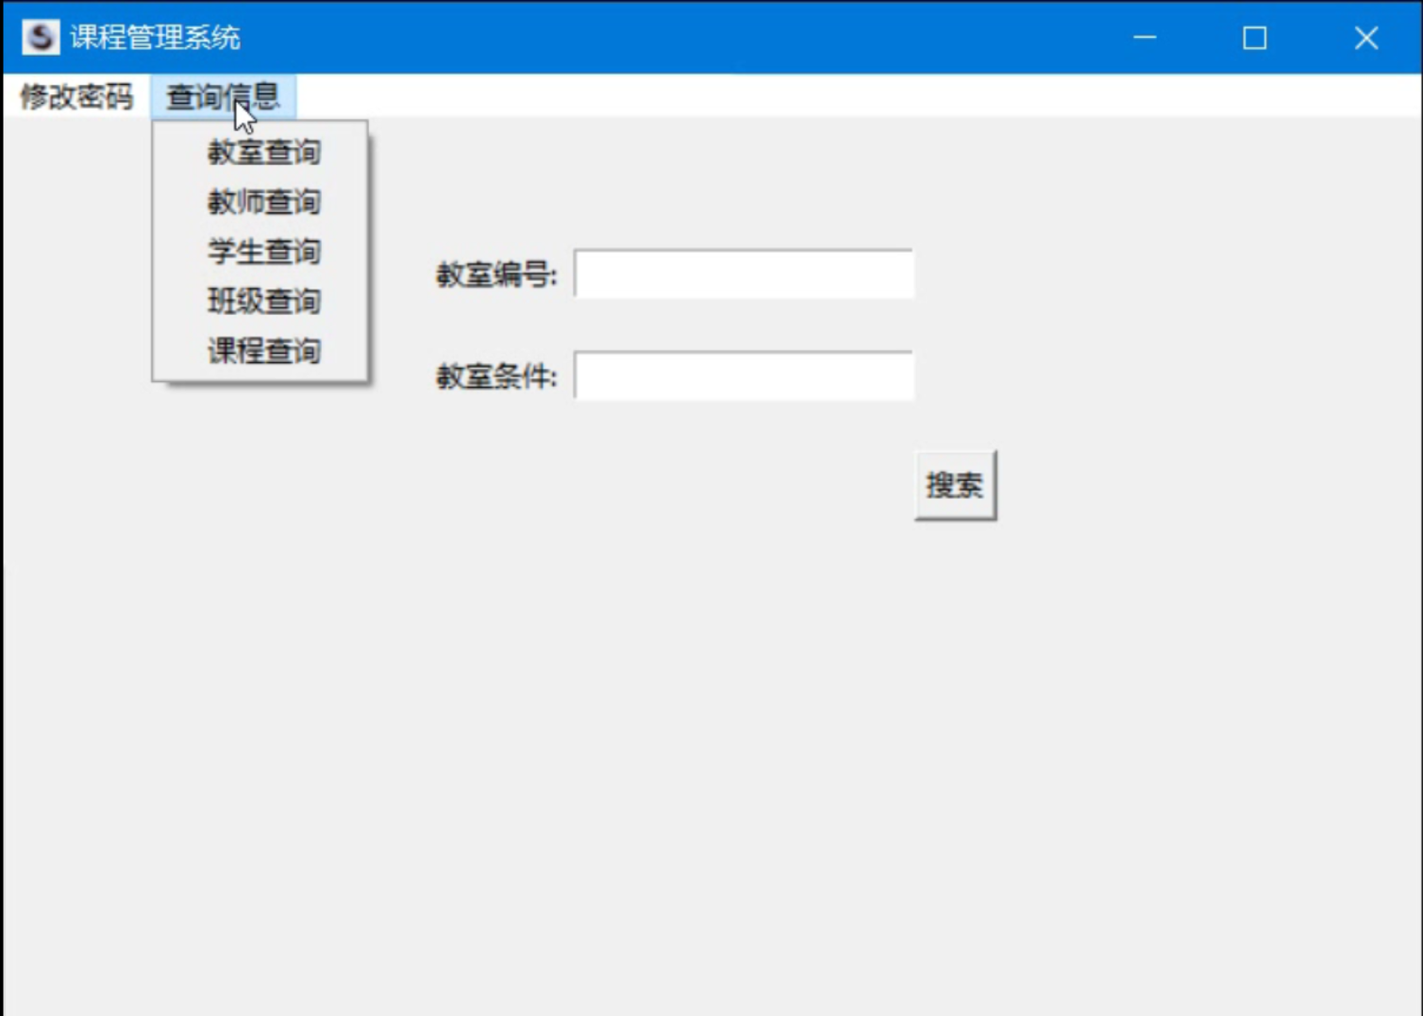

图4-1 查询信息功能界面

## 按教室查询课程表分析操作

点击查询信息，选择子目录教室查询，用户通过输入正确的教室编号、教室条件来搜索相应的教室信息

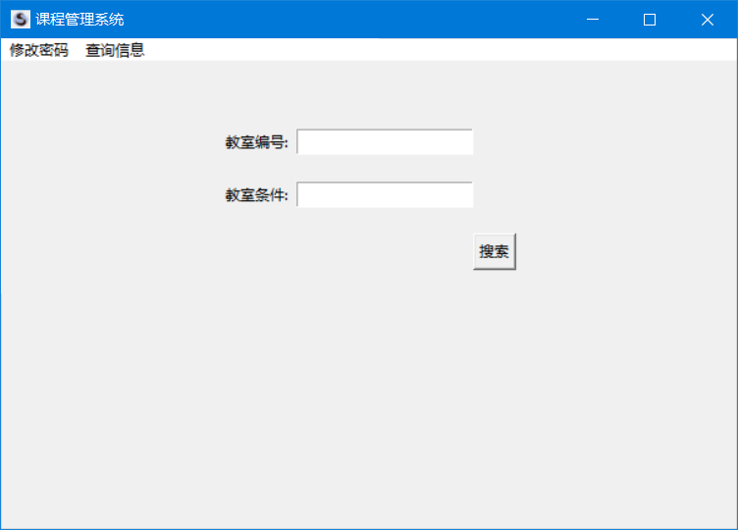

图4-2 教室查询界面

## 按教师查询课程表分析操作

点击查询信息，选择子目录教室查询，用户通过输入正确的教师姓名 、教师所在院系来搜索相应的教师信息

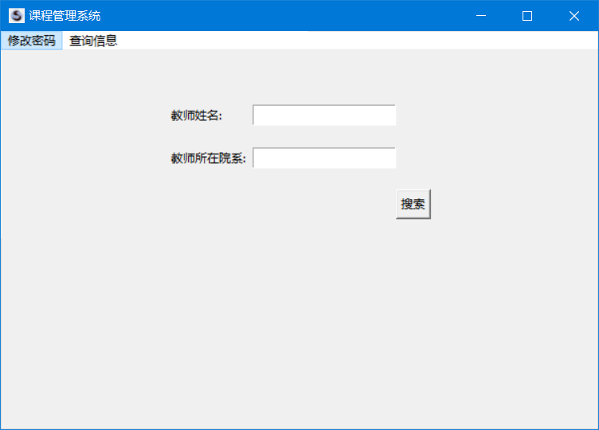

图4-3 教师查询界面

## 按学生查询课程表分析操作

点击查询信息，选择子目录教室查询，用户通过输入正确的学生姓名、学生学号来搜索相应的学生信息

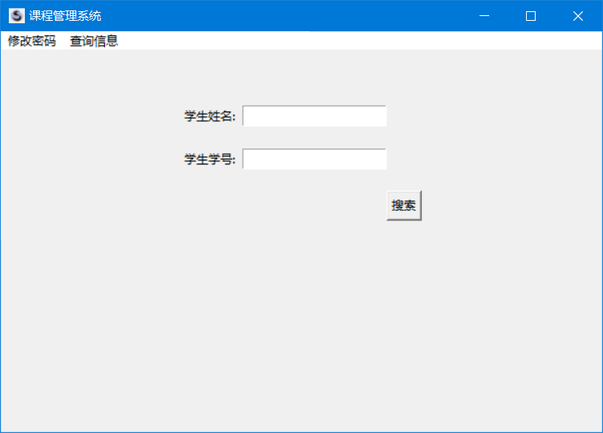

图4-4 学生查询界面

## 按班级查询课程表分析操作

用户通过输入正确的行政班级名称来搜索相应的班级信息

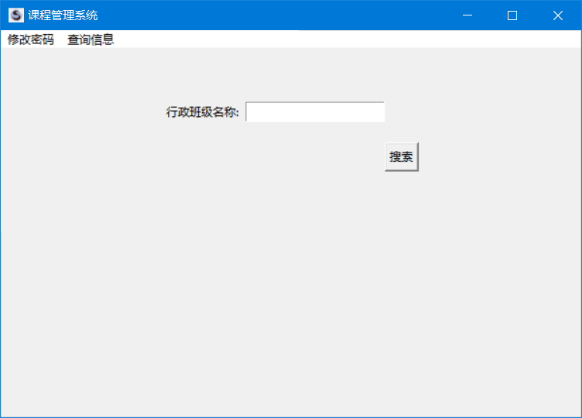

图4-5 班级查询界面

## 按课程查询课程表分析操作

用户通过输入正确的课程名称、课程所在系来搜索相应的课程信息

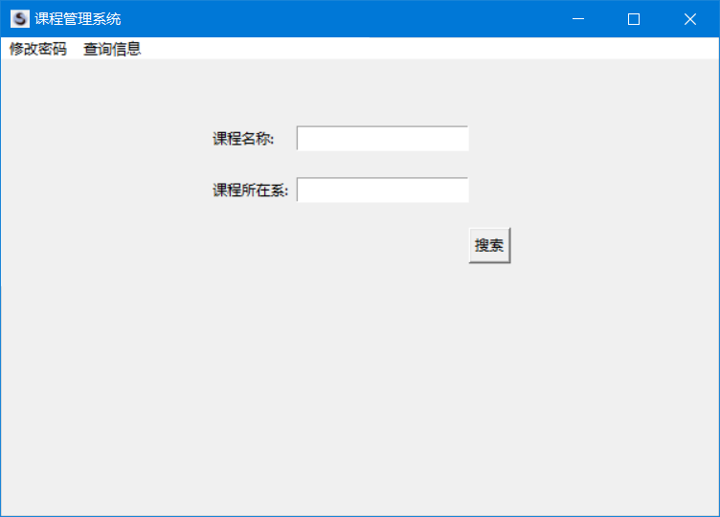

图4-6 课程查询界面

## 基础数据的管理

管理员通过输入教室号、教师姓名、联系方式、教师职位等信息可对教师信息进行添加，删除和修改，以实现更新目的

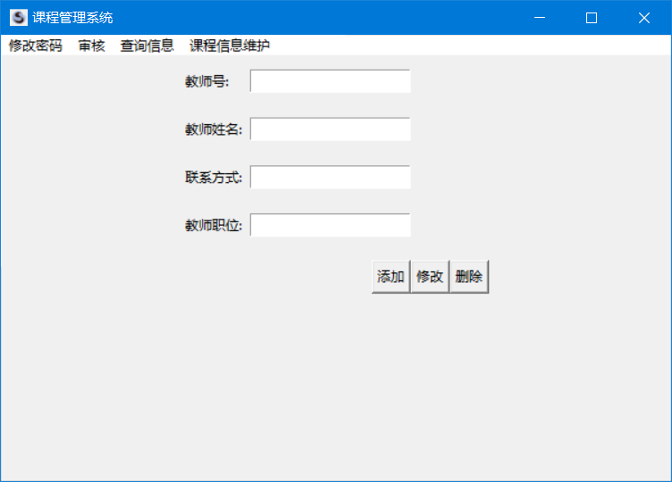

图4-7 教师信息更新界面

管理员通过输入课程号、课程名等信息可对课程信息进行添加，删除和修改，以实现更新目的

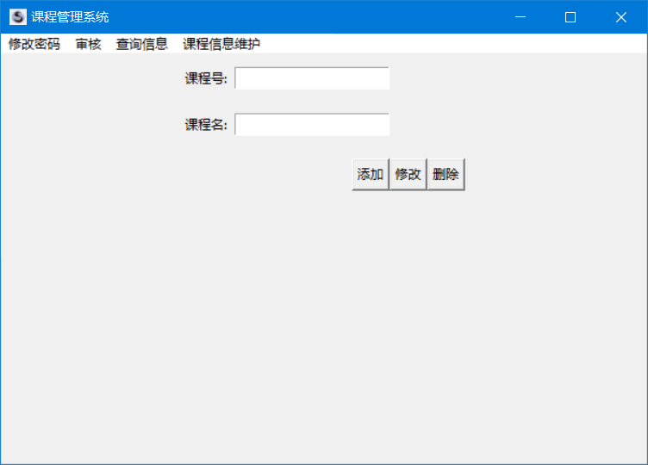

图4-8 课程信息更新界面

管理员通过输入教室号、地点、教室功能等信息可对教室信息进行添加，删除和修改，以实现更新目的

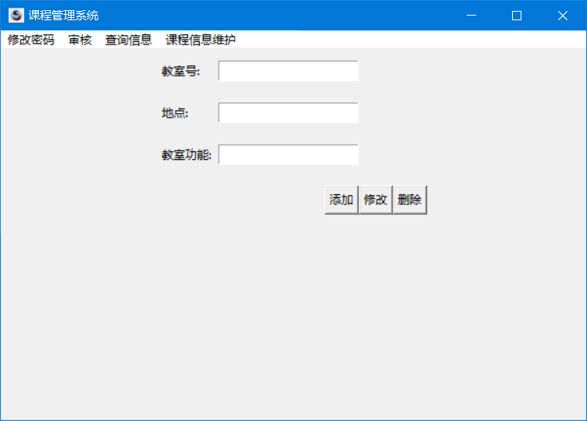

图4-9 教室信息更新界面

## 用户数据的管理

### 学生权限登录界面

用学生权限登录该系统后可以使用修改密码功能，在输入新的密码之后按确认键来达到修改密码的效果

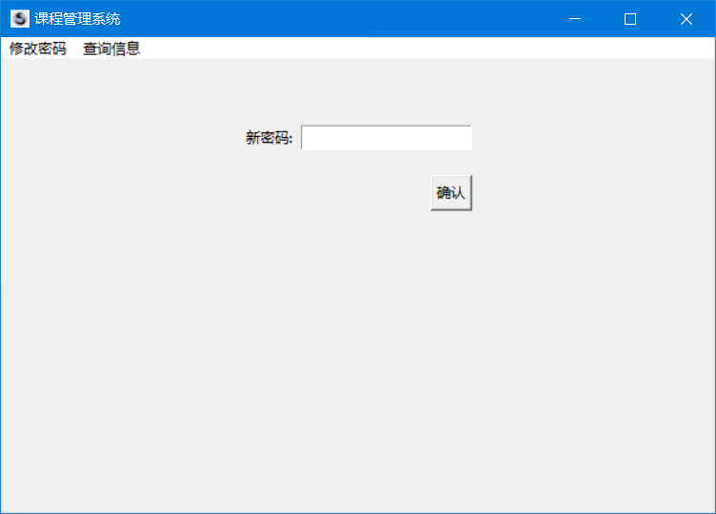

图4-10 学生修改密码界面

### 教师权限登录界面

教师的修改密码功能和查询信息模块各功能界面皆与学生权限相同，教师登录模块只是比学生登录模块多出调课申请功能。用户通过输入正确的课程号、开课学院、班级、教室号、周次、星期日期、节次并按确认键后来达到调课申请的功能

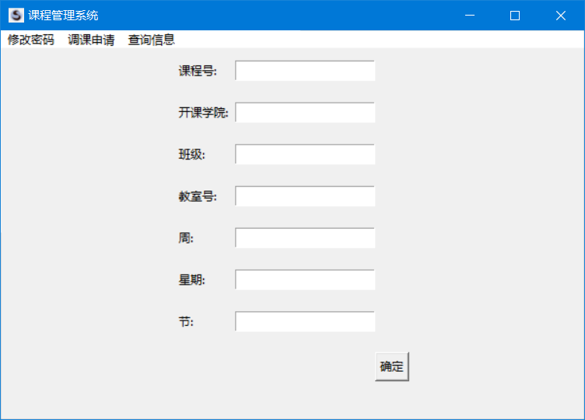图4-11 教师调课申请界面

### 管理员权限登录界面

管理员的修改密码功能和查询信息模块各功能界面皆与学生权限相同，管理员登录模块比学生登录模块多出了审核功能与课程维护功能。管理员输入教师端申请调课所填写的课程号、开课学院、班级、教室号、周次、星期日期、节次等信息，在审核后选择同意或不同意来达到调课审核的功能

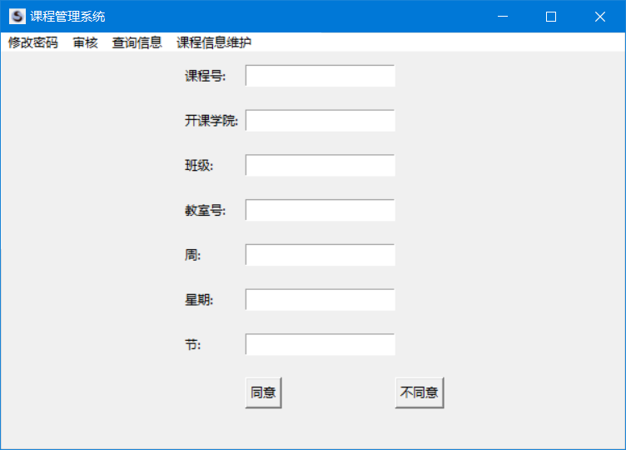图4-12 管理员审核界面

用管理员权限登录该系统后可以使用课程信息维护功能，通过该功能可以进入教师信息更新、课程信息更新、教室信息更新等功能

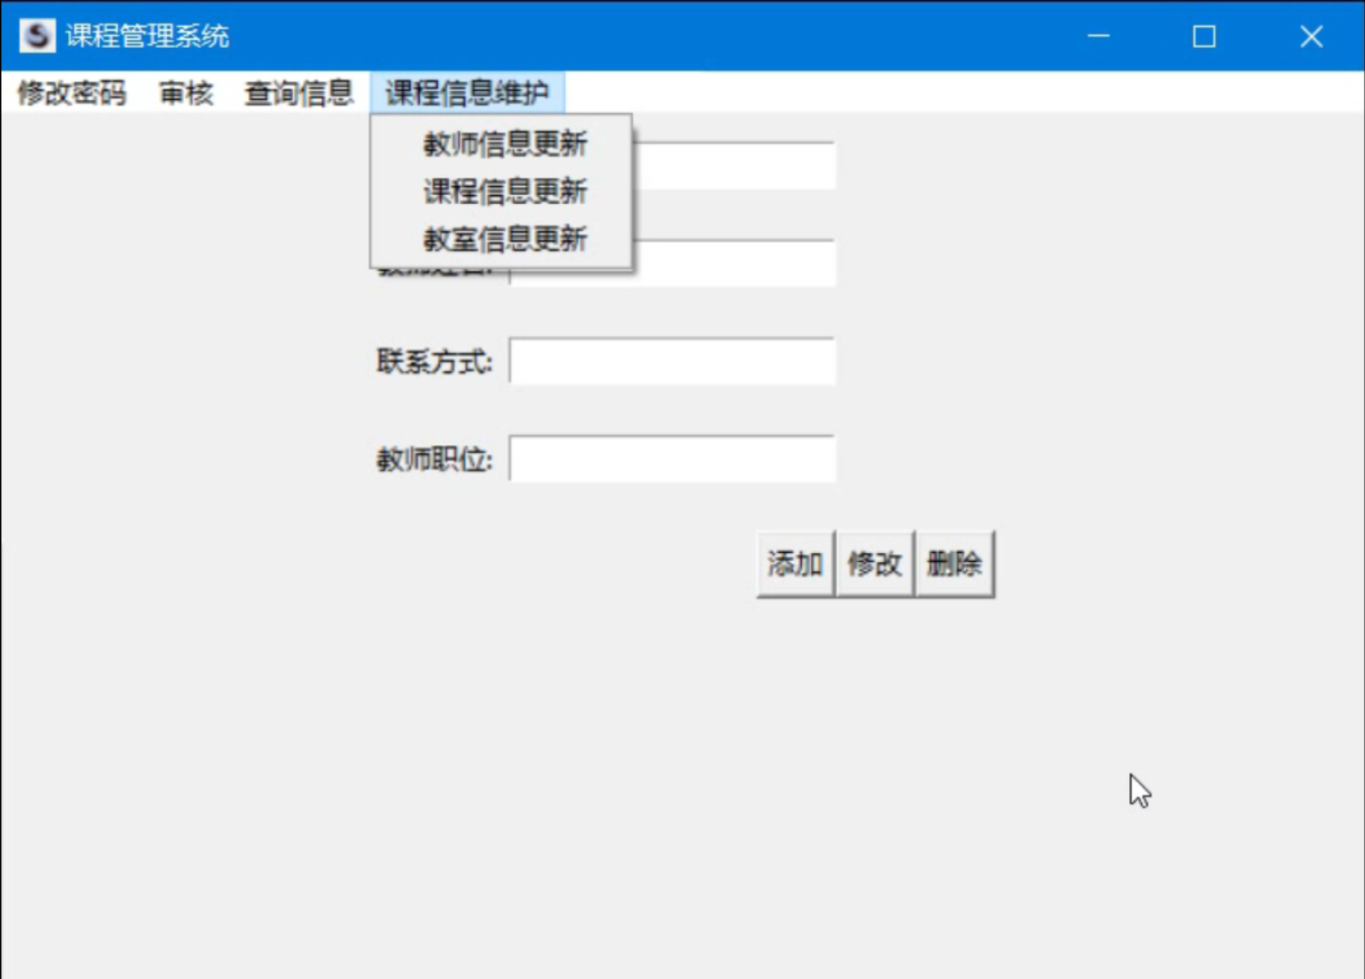 图4-13 课程信息维护界面